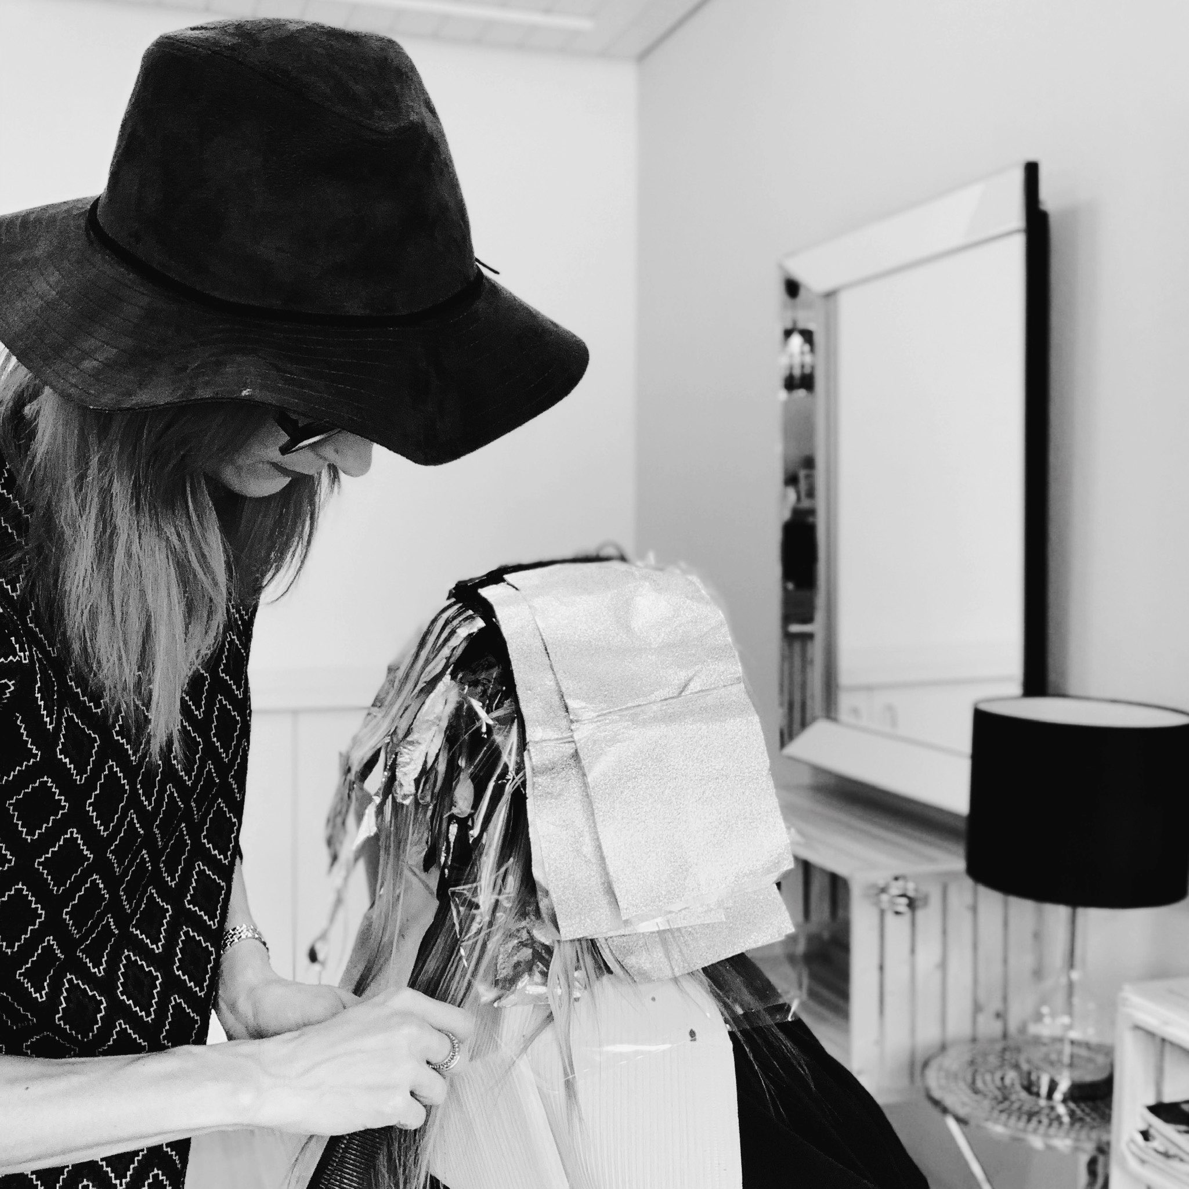

Zuma Tipps

**Du hast hier nun deinen Balayage Basics Kurs absolviert.Das ist eine coole Sache jetzt kannst du loslegen.**

**Wissen wann Balayage nicht die richtige Technik ist!**

**1.**Ihre Kundin benötigt mehr als vier Aufzugebenen.

**2.**Ihre Kundin benötigt mehrere Sitzungen , um an ihr Ziel zu gelangen.

**3.**Sie hat keine Zeit in ihrem Zeitplan diesen Service zu tun.

**4.**Ihre Kundin wünscht sich ein Eisblondes Finish.

**Erinnere dich an die 5 ZUMA Regeln**

**bei deinem Beratungsgespräch!**

1.Übe klare Kommunikation.

**2.**Bespreche die Haargeschichte 1-2 Jahre Rückläufig.

**3.**Bespreche mit der Kundin das Ziel das erreicht werden sollte, und ob es eine Alternativtechnik braucht.

**4.**Bespreche mit der Kundin wie lange der Service dauern wird und was er ca. kostet.

**5.**Gib der Kundin Tipps für die Pflege zu Hause.